**Московский авиационный институт**

**(национальный исследовательский университет)**

**Институт информационных технологий и прикладной математики**

**Кафедра вычислительной математики и программирования**

Лабораторная работа №6

«Численное решение уравнений с частными производными параболического типа»

Вариант №1

Студент: Борков И.С.

Группа: М8О-409Б-19

Руководитель: Пивоваров Д.Е.

Оценка: ______________

Дата: 28.12.2022

**Москва 2022**

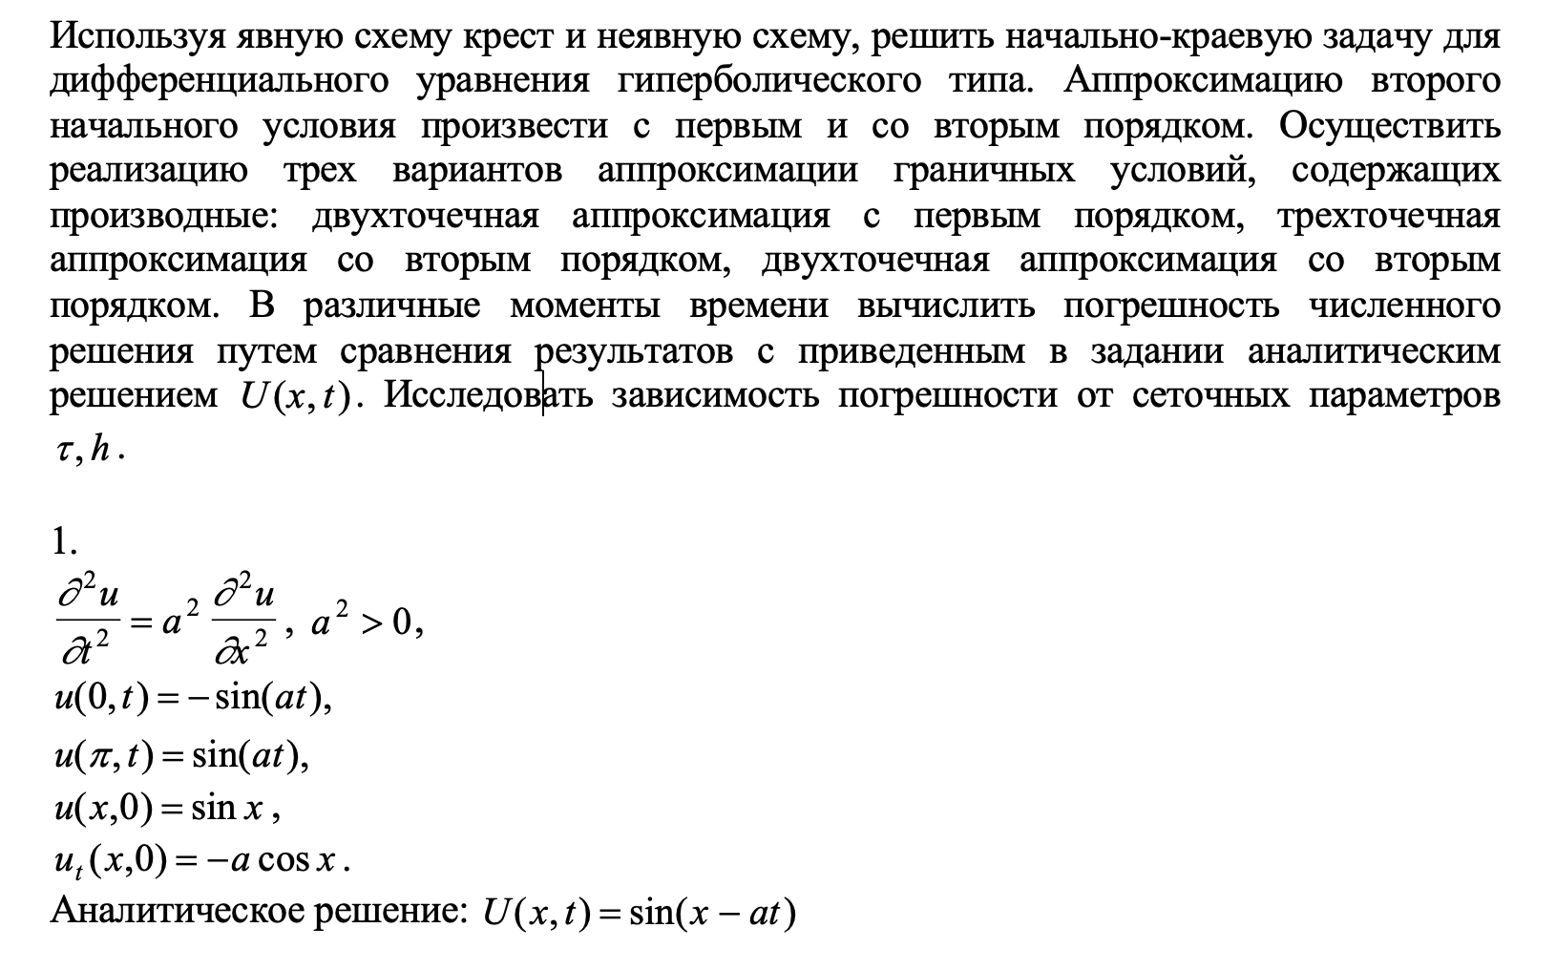

**Описание метода**

Рассмотрим общий вид уравнения гиперболического типа для третьей начально-краевой задачи:

Для решения такой задачи применяют метод конечных разностей.

Если аппроксимировать вторую производную по пространству на нижнем временном слое, то получим **явную** конечно-разностную схему:

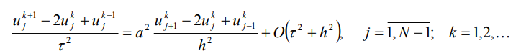

где для каждого j-го уравнения неизвестна только одна величина $u_{j}^{k+1}$:



Для устойчивости данной схемы накладывается ограничение на $σ = \frac{a^{2}τ^{2}}{h^{2}} < 1$

Если аппроксимировать производную по пространству на верхнем временном слое, то получим **неявную** конечно-разностную схему:

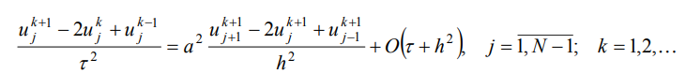

где для нахождения сеточной функции $u_{j}^{k+1}$ на верхнем временном слое необходимо решать СЛАУ с трёхдиагональной матрицей с помощью метода прогонки.

Шаблоны данных двух схем:

1) Явной схемы

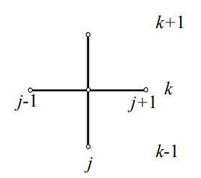

2) Неявной схемы

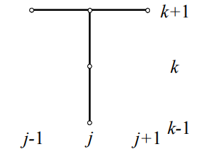

**Аппроксимация начальных и граничных условий**

**Начальные условия**

В обеих схемах необходимо знать значения $u_{j}^{k}, u_{j}^{k-1},k=1,2..$ на нижних временных слоях. Для k = 1 имеем:

Для определения $u_{j}^{1}$ можем воспользоваться аппроксимацией второго начального условия. Тогда получим:



Чтобы повысить порядок аппроксимации второго начального условия раскладывают $u_{j}^{1}$ в ряд Тейлора в окрестности t = 0:

Согласно исходному уравнению, получают следующую аппроксимацию:

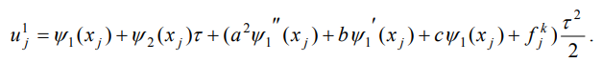

**Граничные условия**

Рассмотрим 3 способа аппроксимации граничных условий 2Т1П, 3Т2П, 2Т2П.

Двухточечная, с первым порядком:

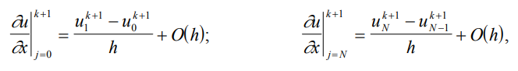

Трёхточечная, со вторым порядком:

При использовании неявной и явно-неявной схемы СЛАУ теряет трёхдиагональность, поэтому сначала необходимо привести СЛАУ к трёхдиагональному виду линейной комбинацией первой строки со второй, предпоследней с последней.

Двухточечная, со вторым порядком:

Для того, чтобы получить эти формулы для начала раскладывают в ряд Тейлора $u_{1}^{k+1}$ в окрестности x = 0 и $u_{N}^{k+1}$ в окрестности x = l:

Далее берут информацию из исходного уравнения, выражая оттуда вторую производную и подставляя это выражение и получают выражение для первой производной.

1. **Явный метод**

Двухточечная аппроксимация с первым порядком

Аппроксимация начальных условий с первым порядком

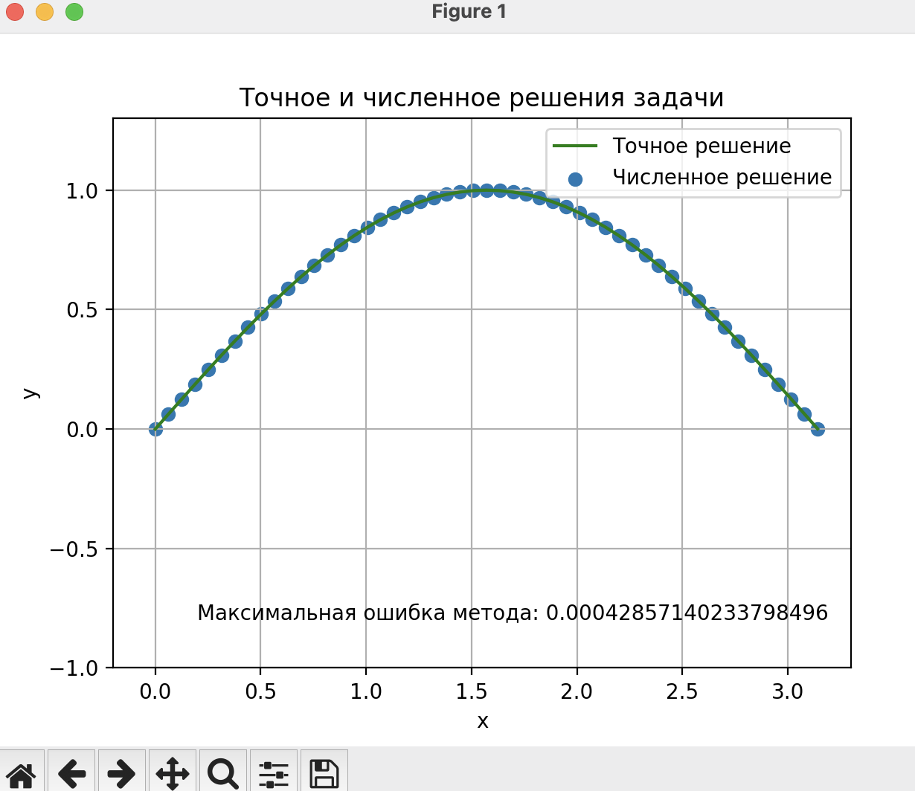

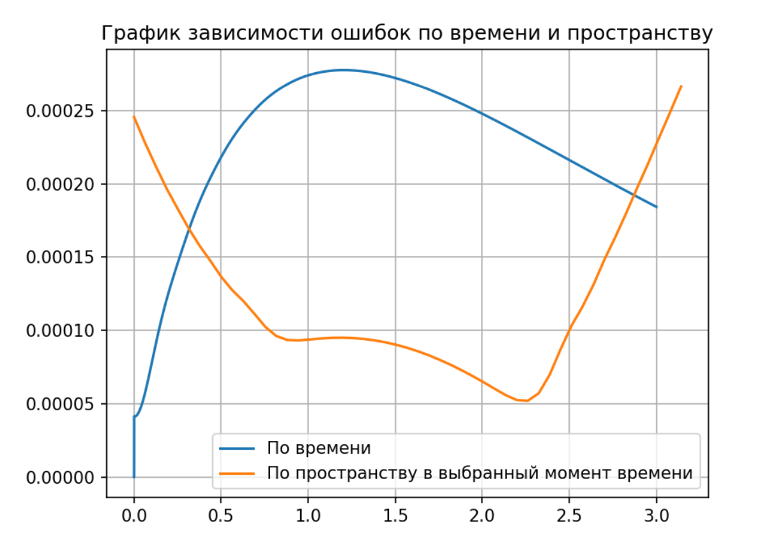

Аппроксимация начальных условий со вторым порядком 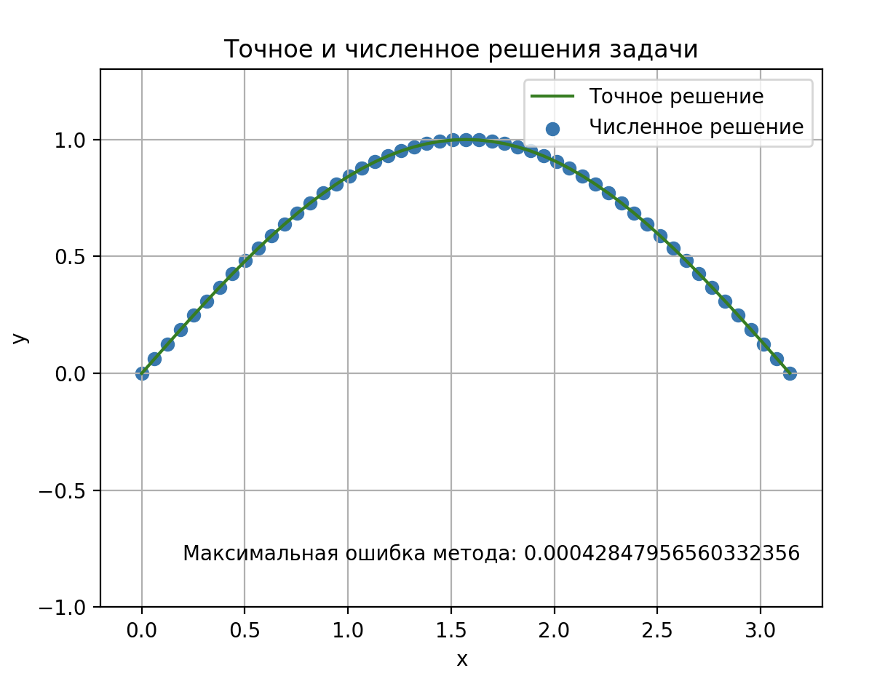

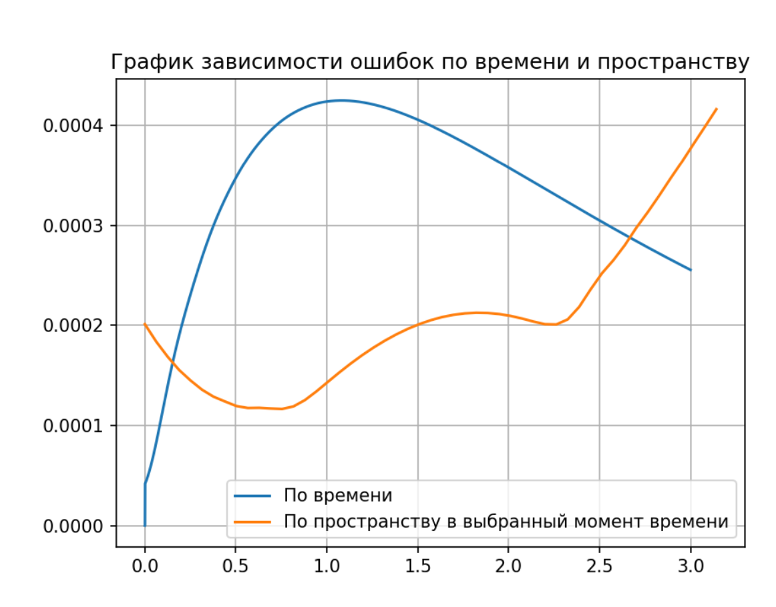

Трёхточечная аппроксимация со вторым порядком

Аппроксимация начальных условий с первым порядком

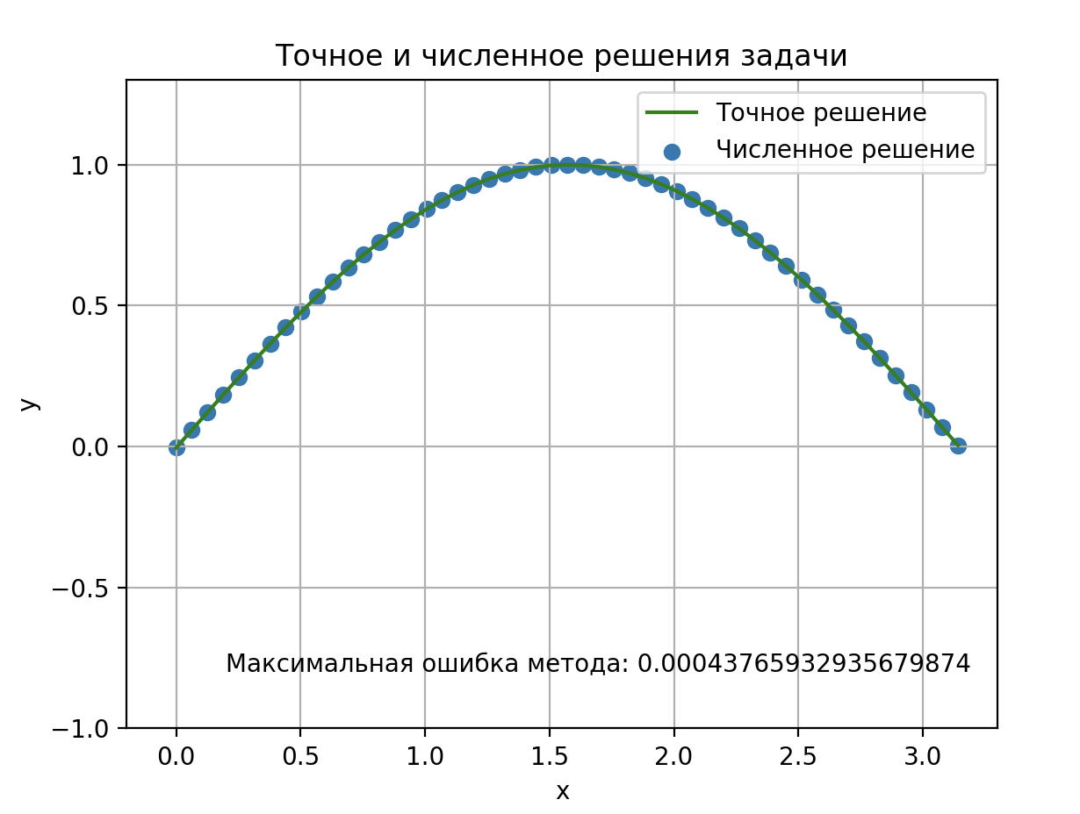

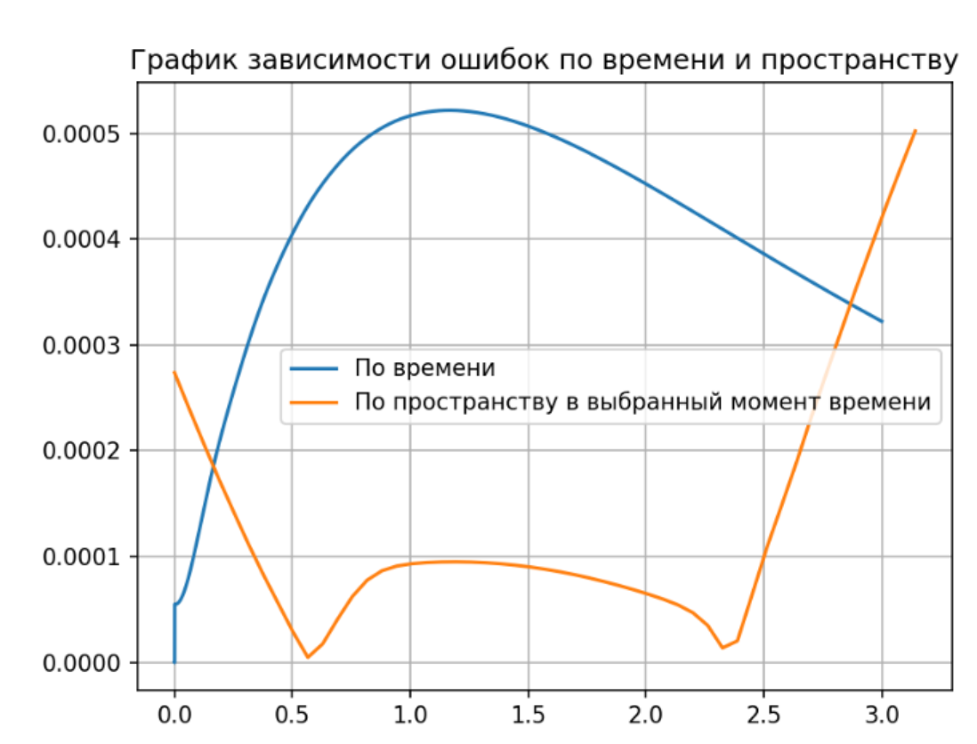

Аппроксимация начальных условий со вторым порядком 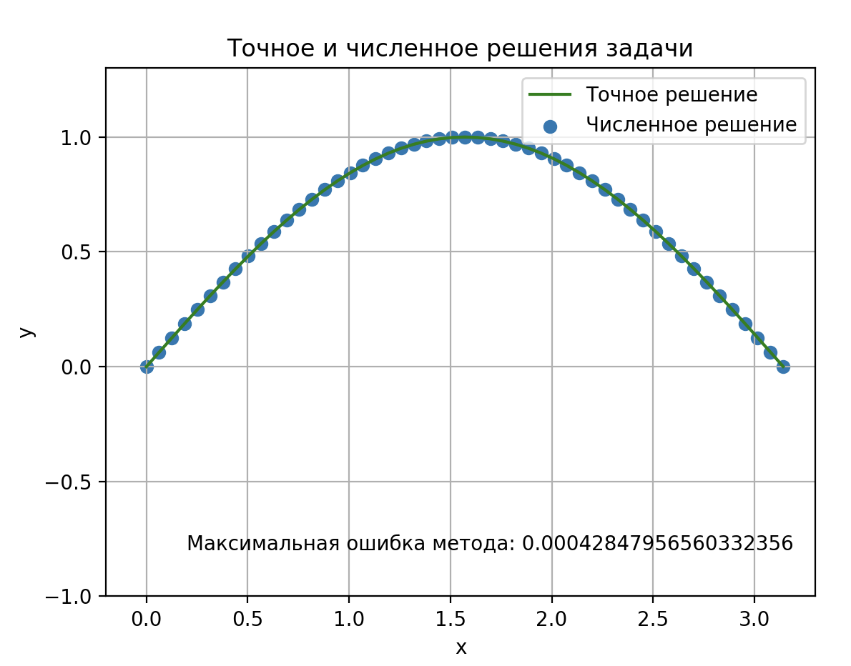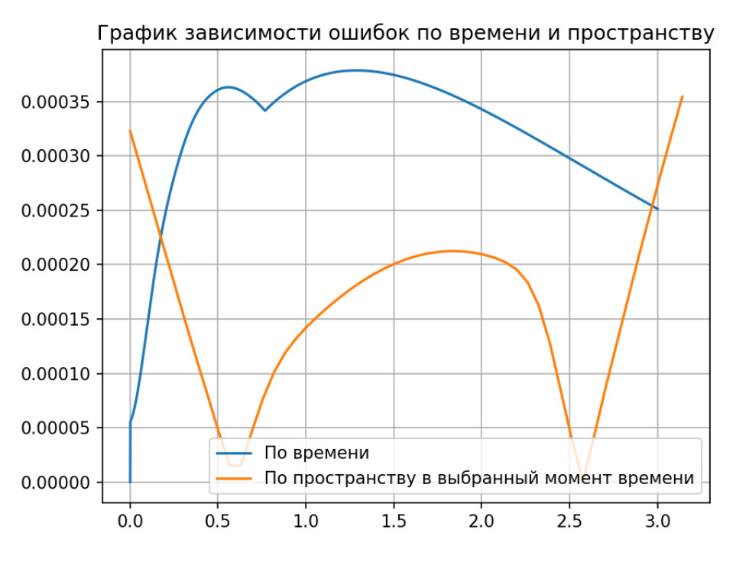

Двухточечная аппроксимация со вторым порядком

Аппроксимация начальных условий с первым порядком

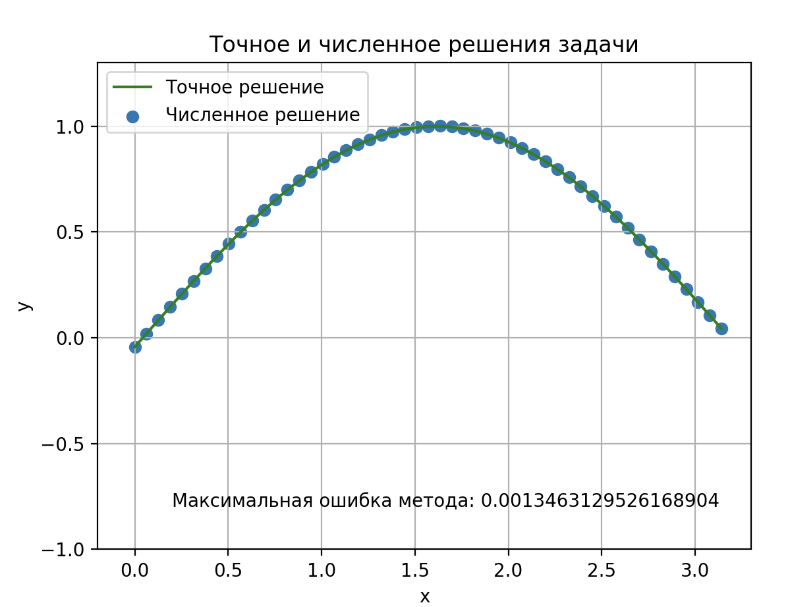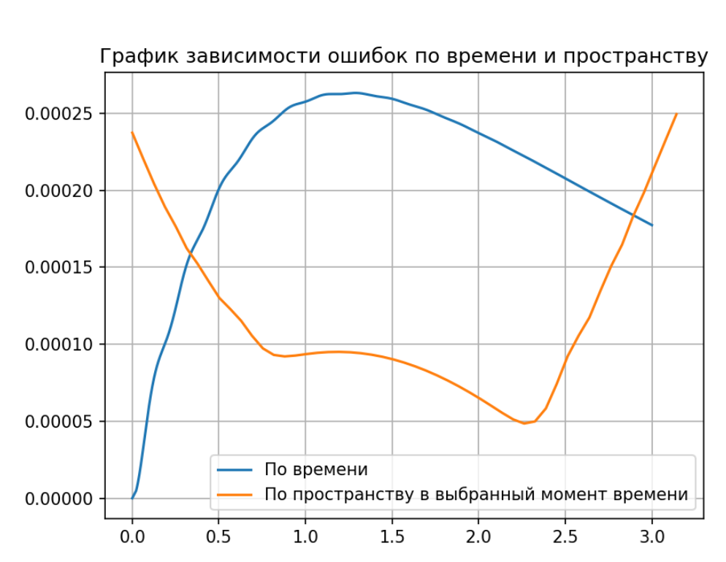

Аппроксимация начальных условий со вторым порядком

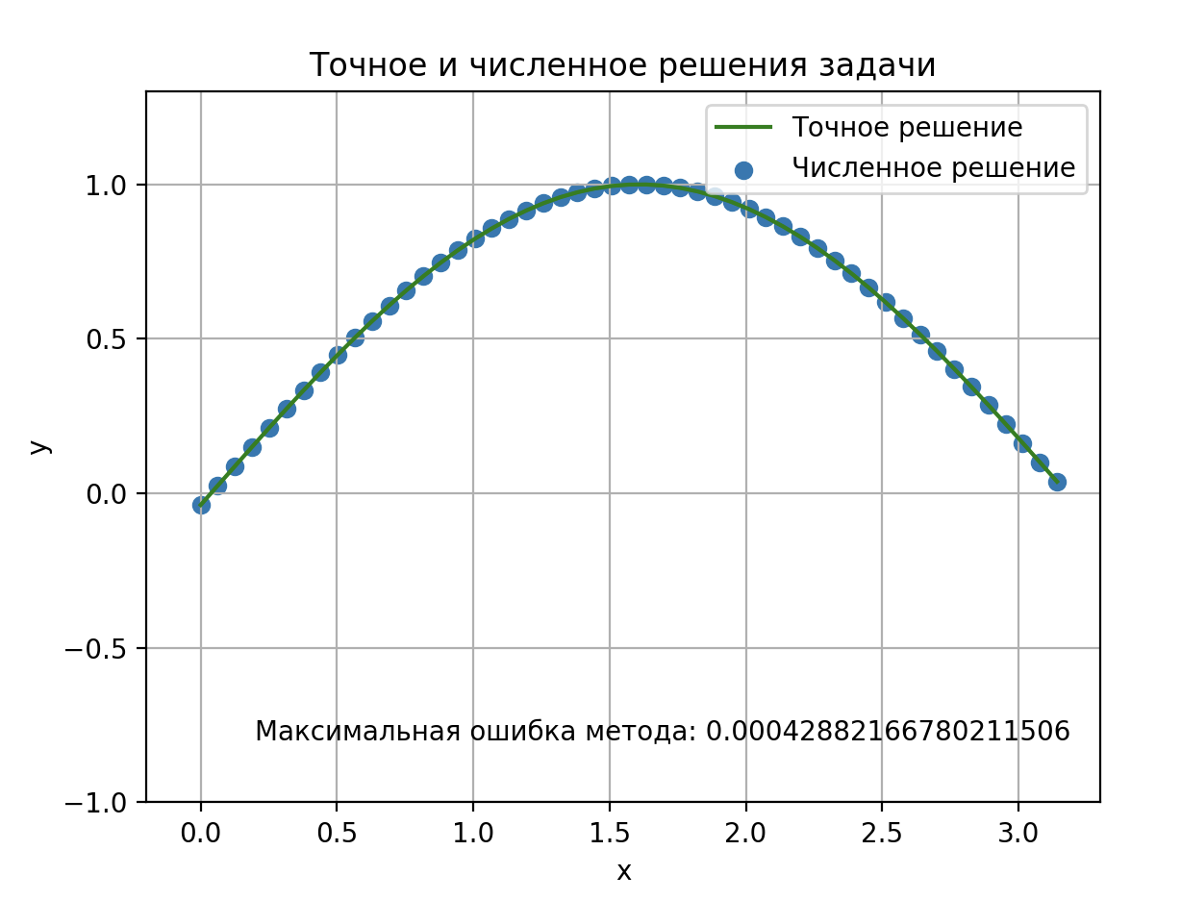

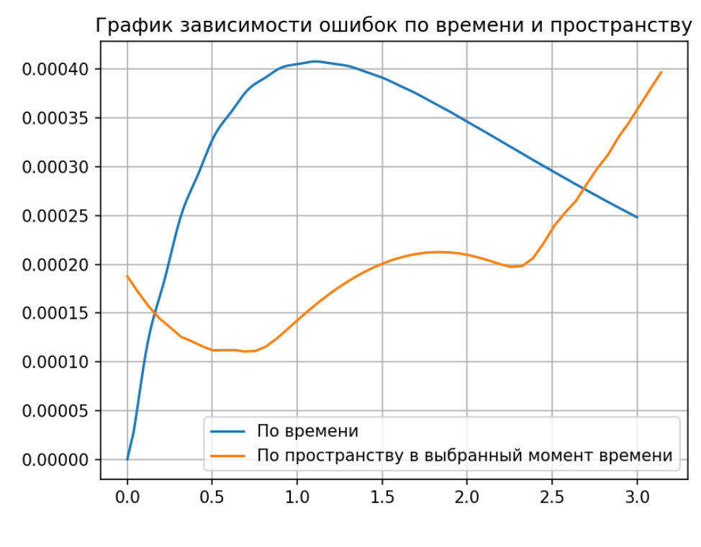

1. **Неявный метод**

Двухточечная аппроксимация с первым порядком

Аппроксимация начальных условий с первым порядком

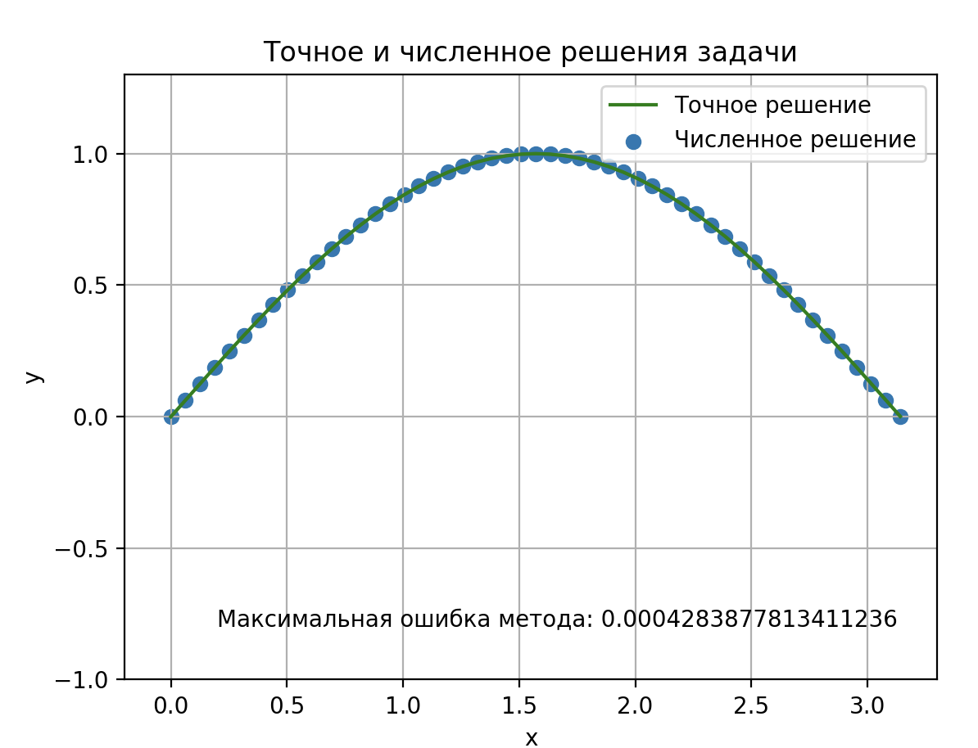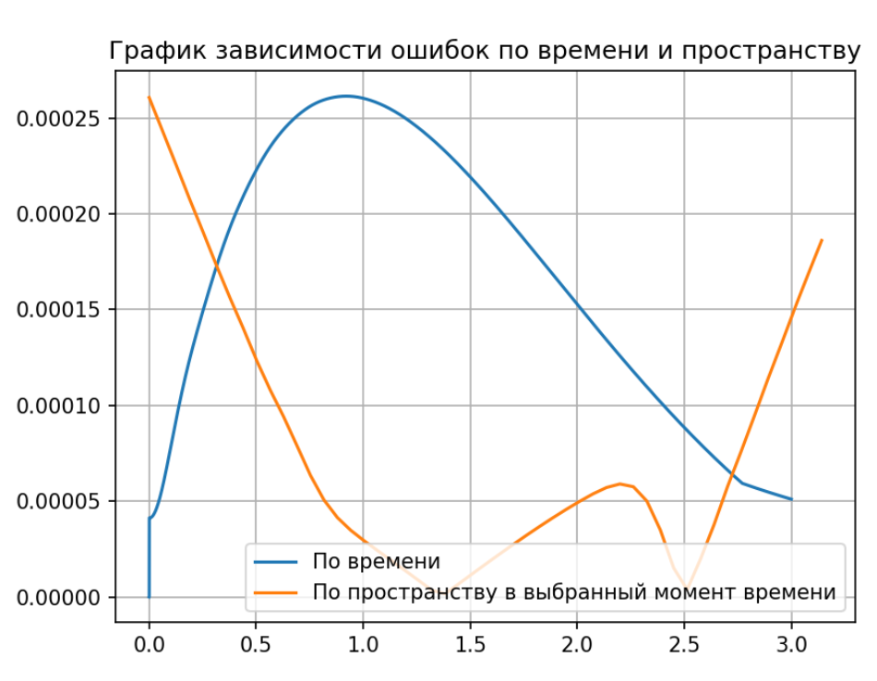

Аппроксимация начальных условий со вторым порядком

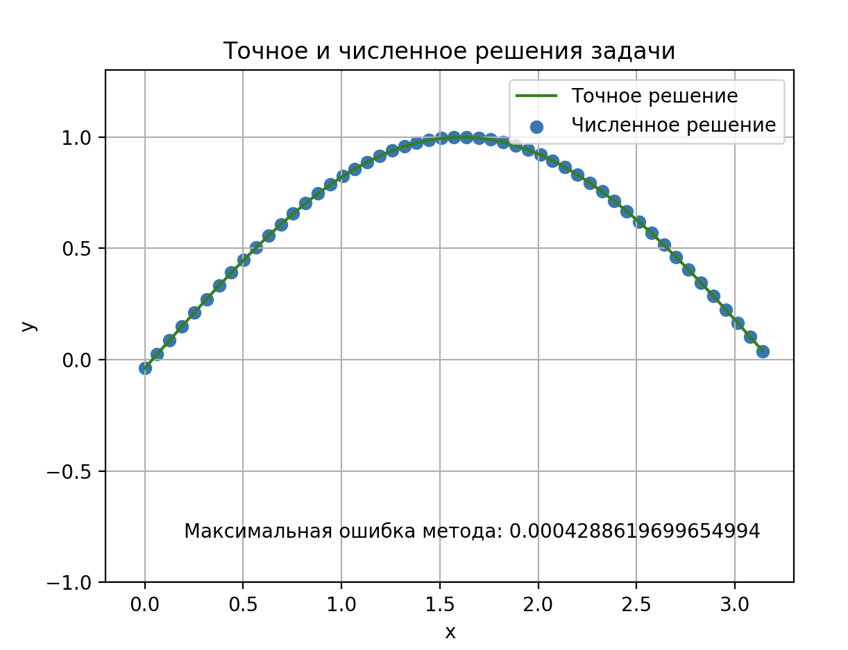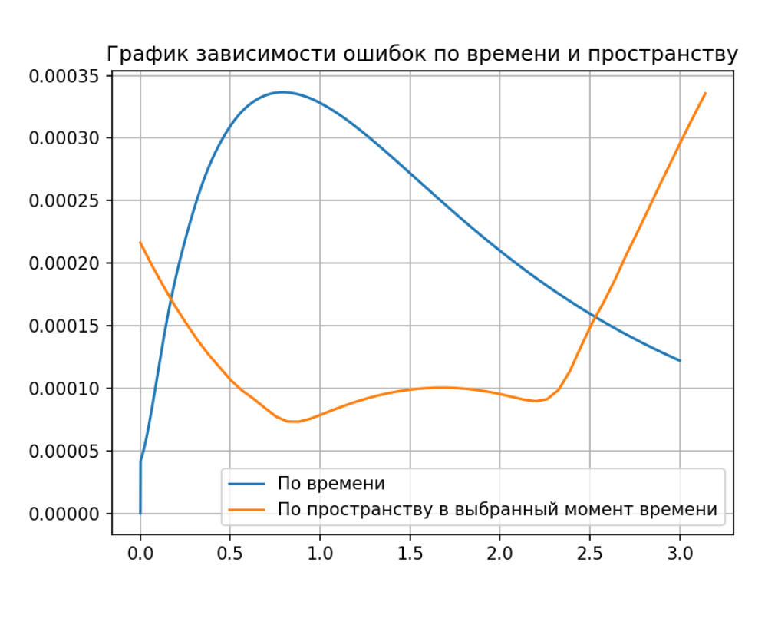

Трёхточечная аппроксимация со вторым порядком

Аппроксимация начальных условий с первым порядком

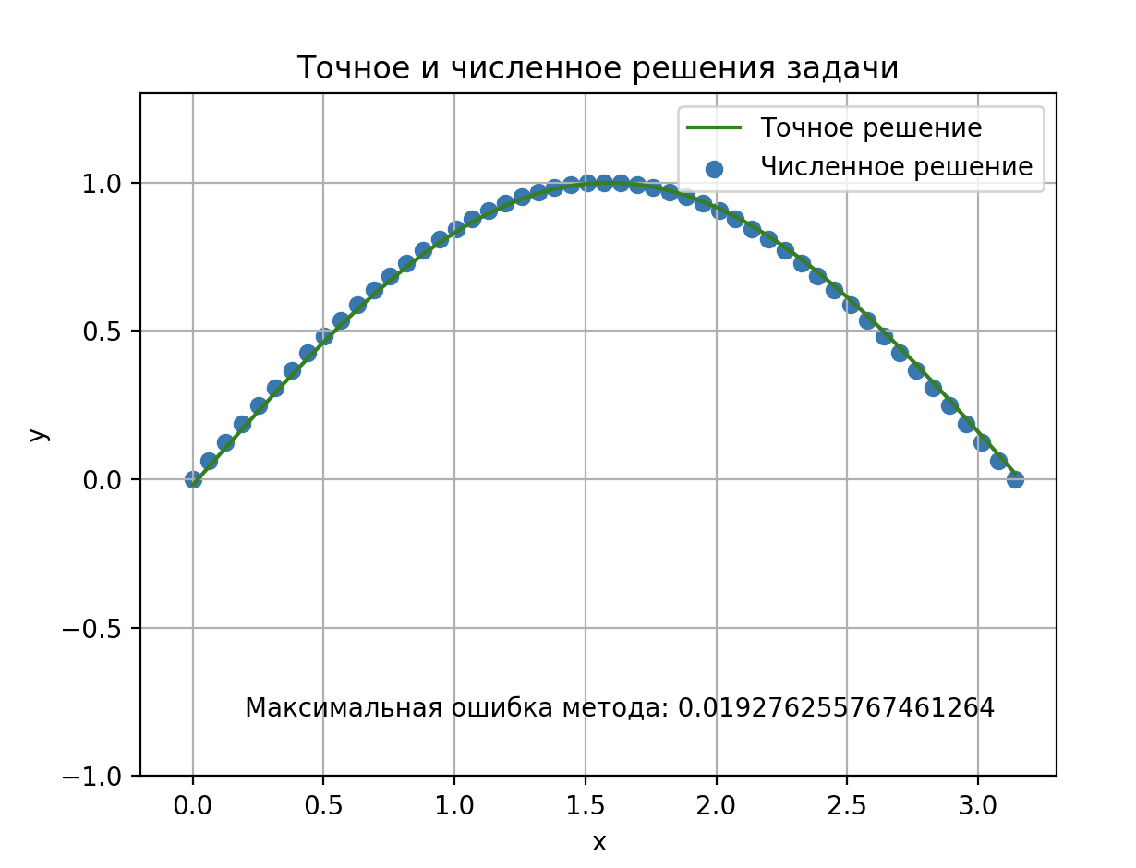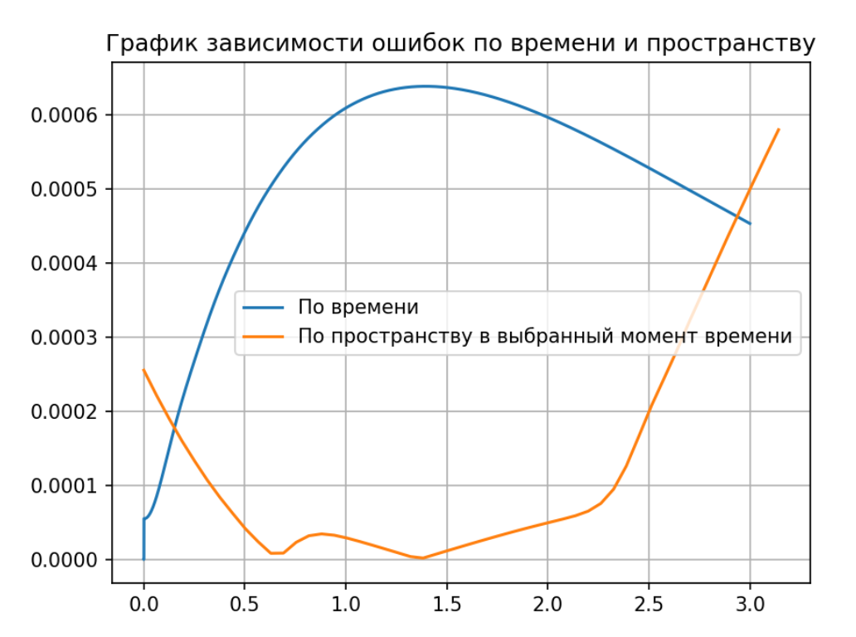

Аппроксимация начальных условий со вторым порядком

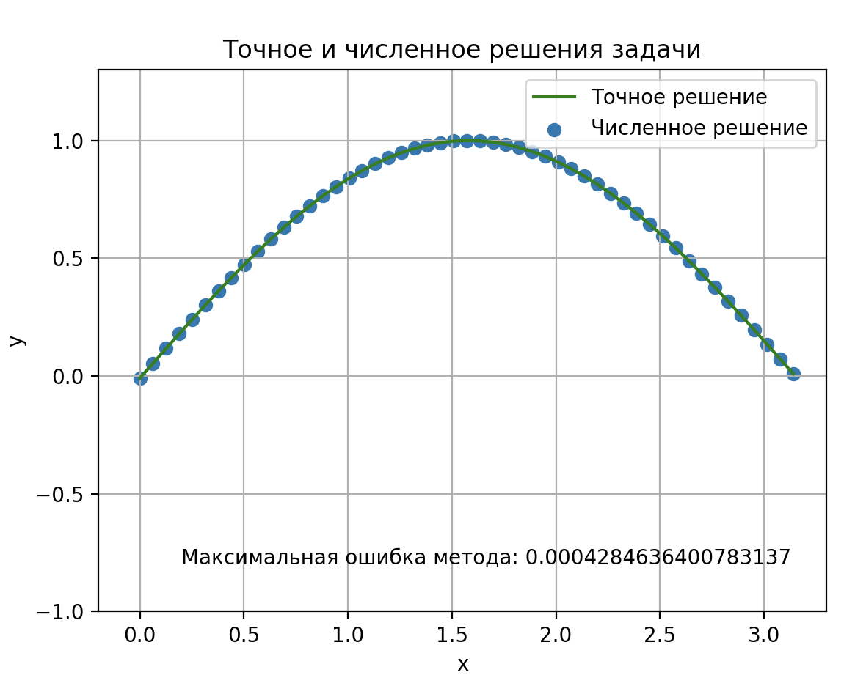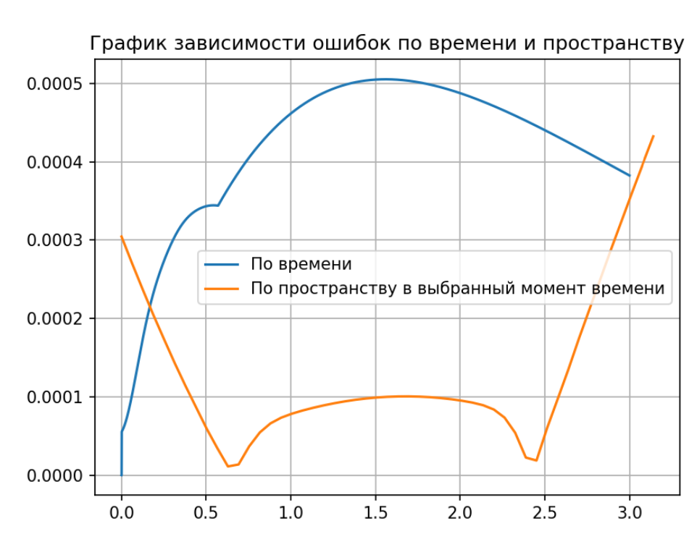

Двухточечная аппроксимация со вторым порядком

Аппроксимация начальных условий с первым порядком

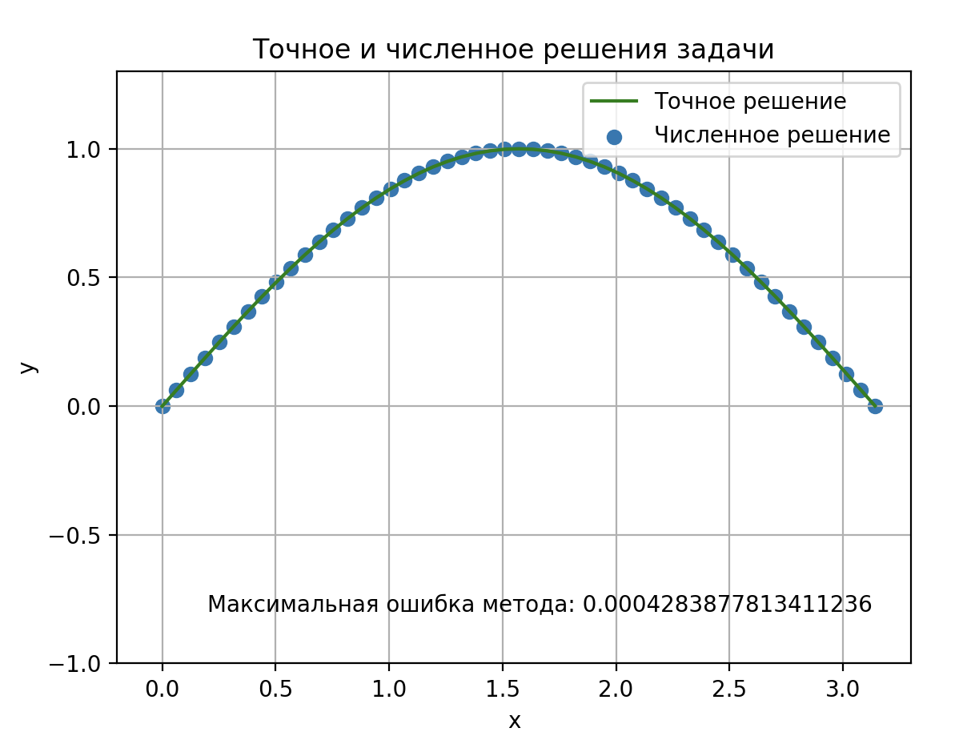

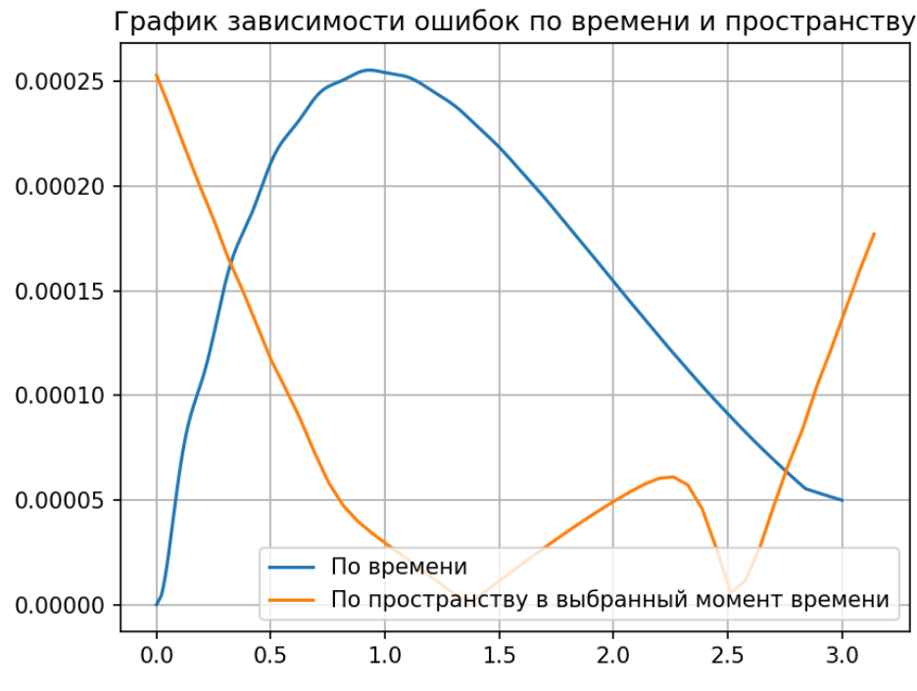

Аппроксимация начальных условий со вторым порядком

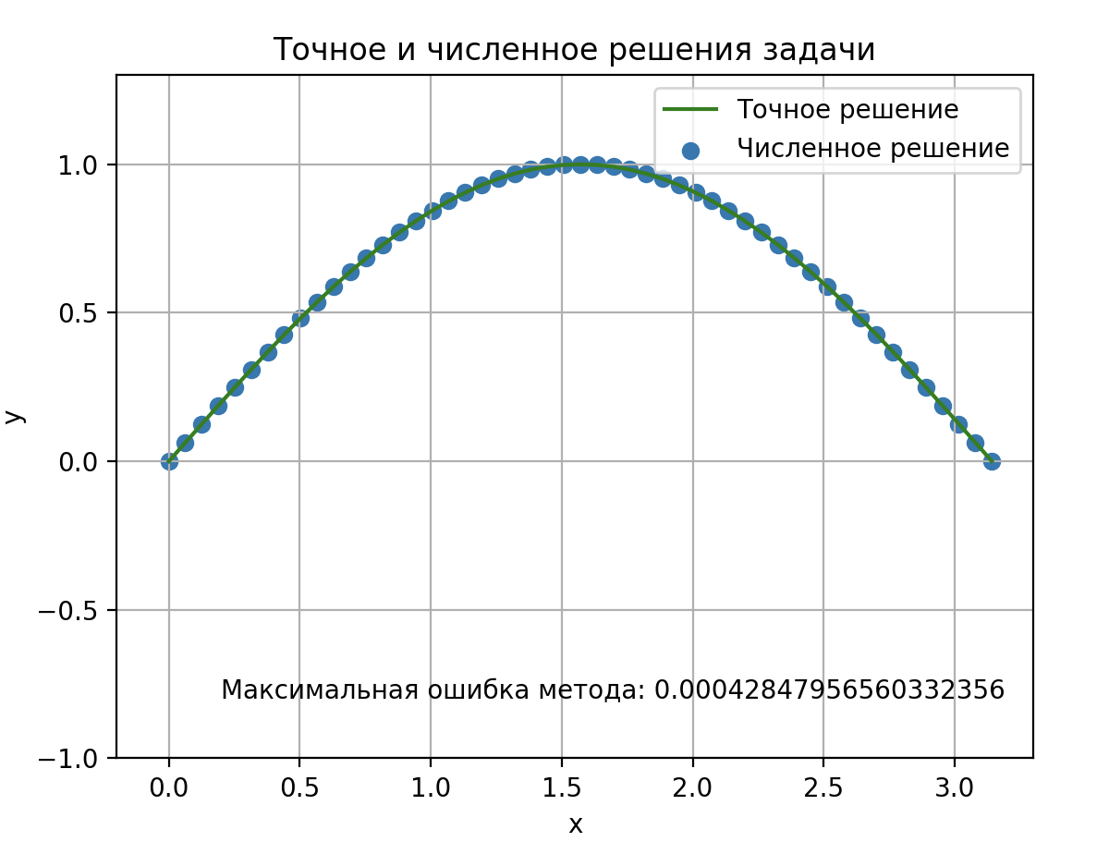

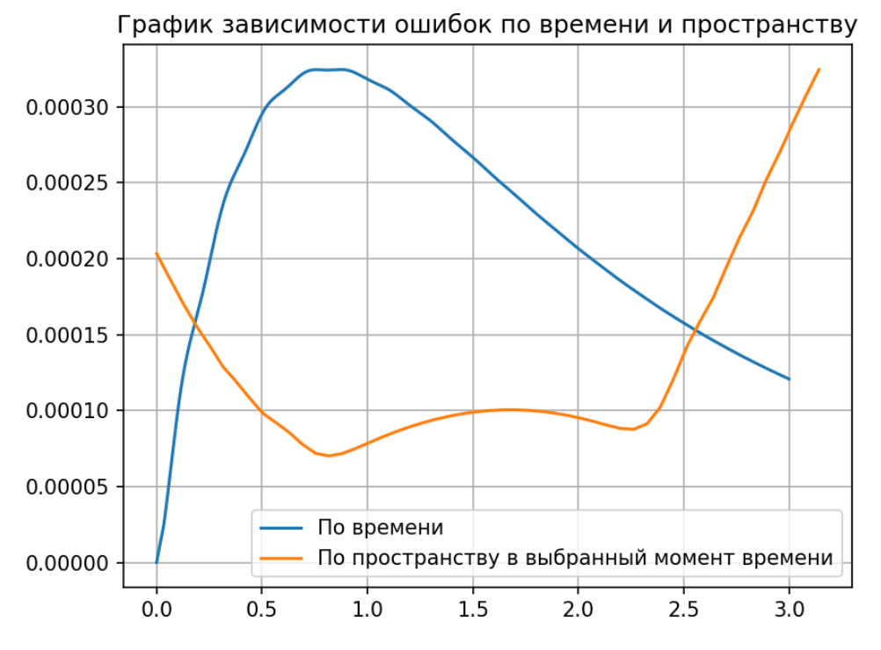

**Программа**

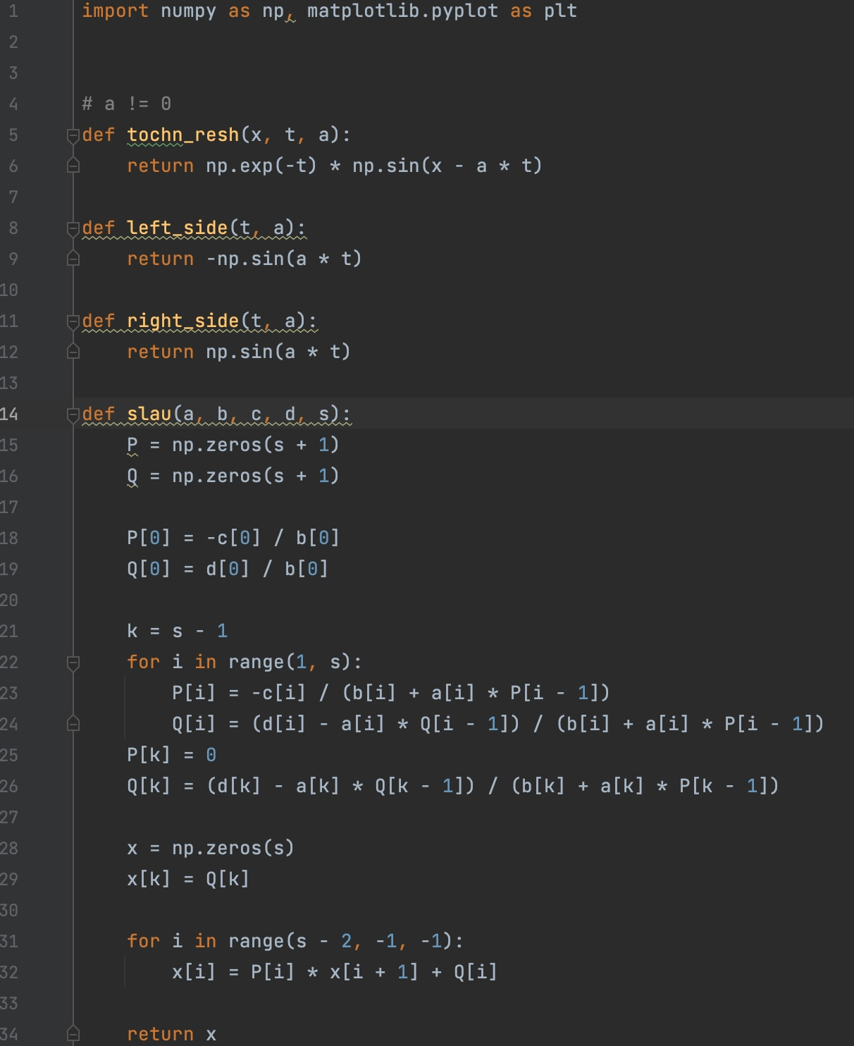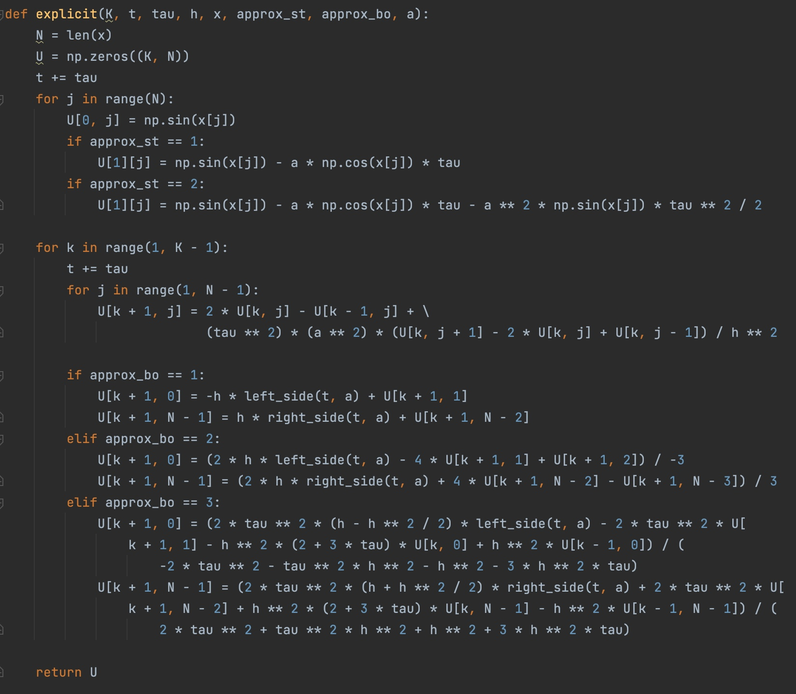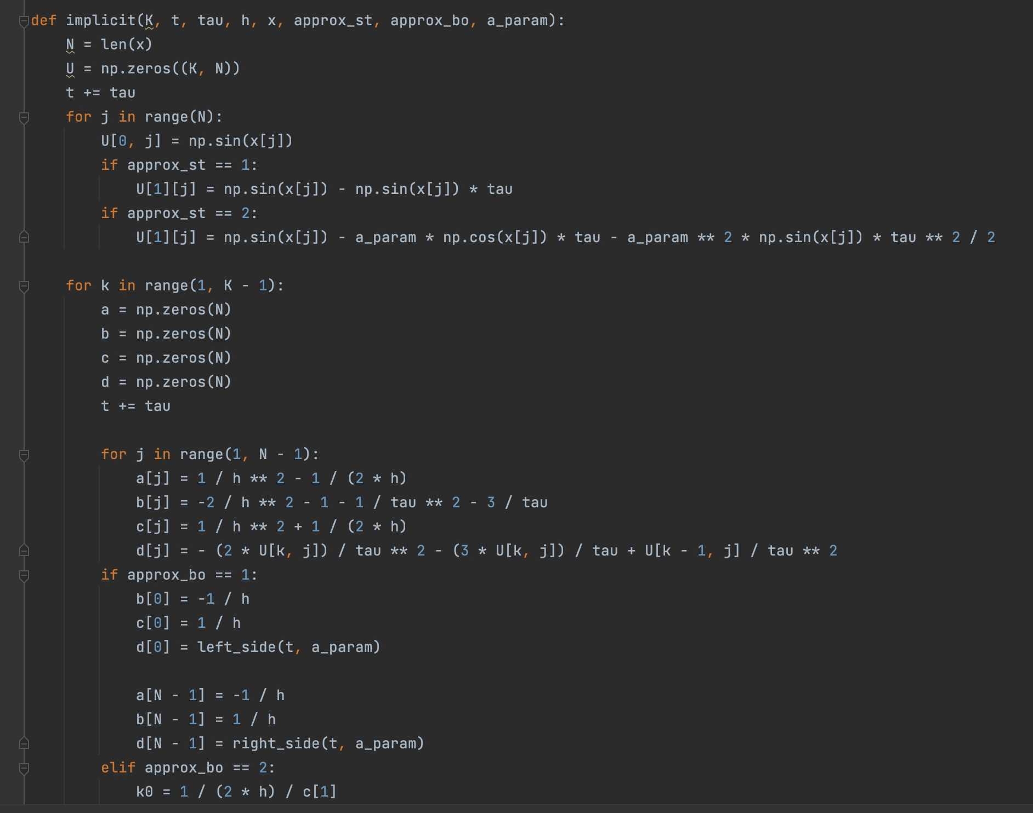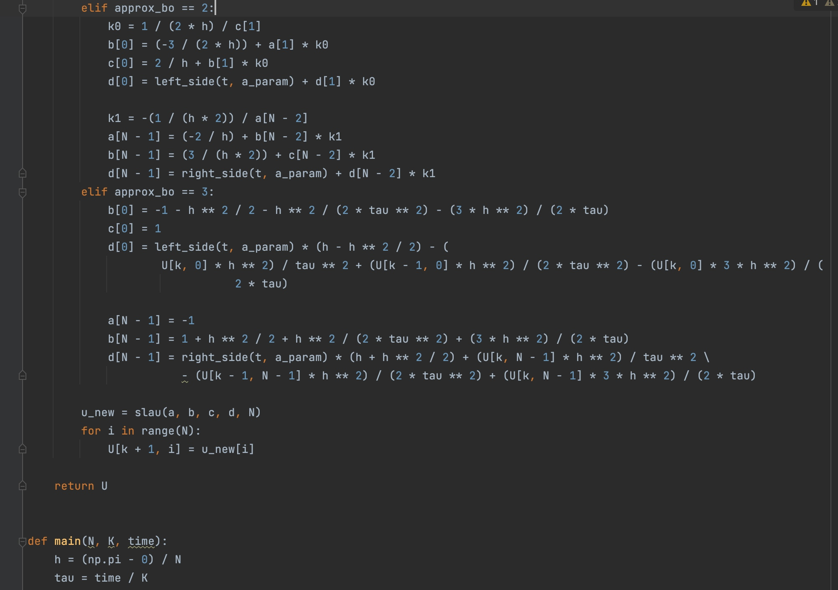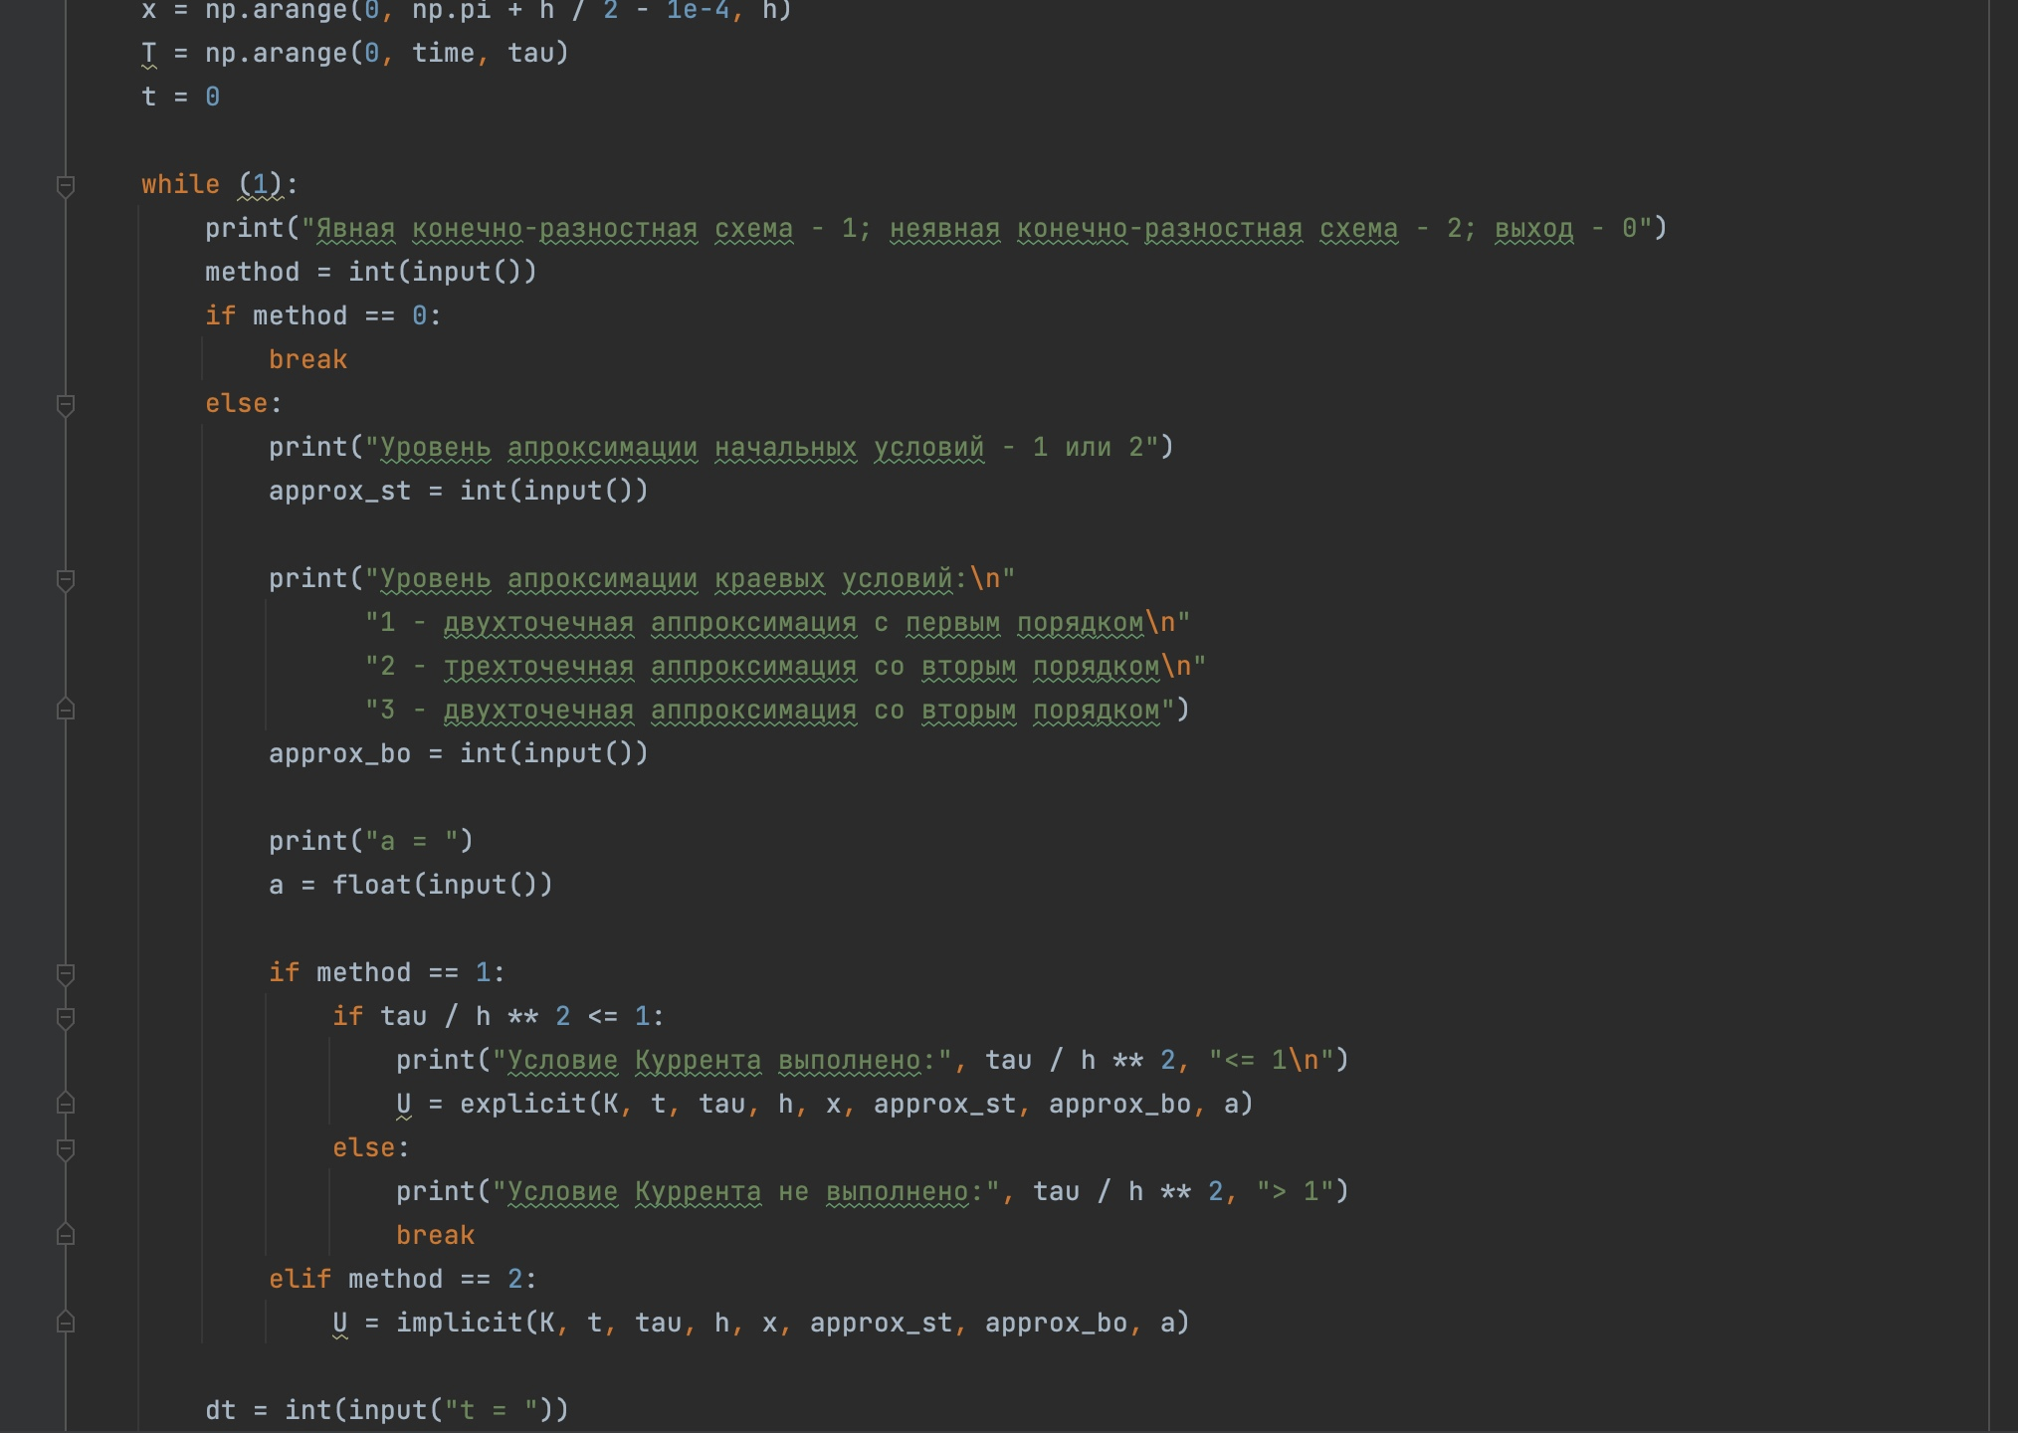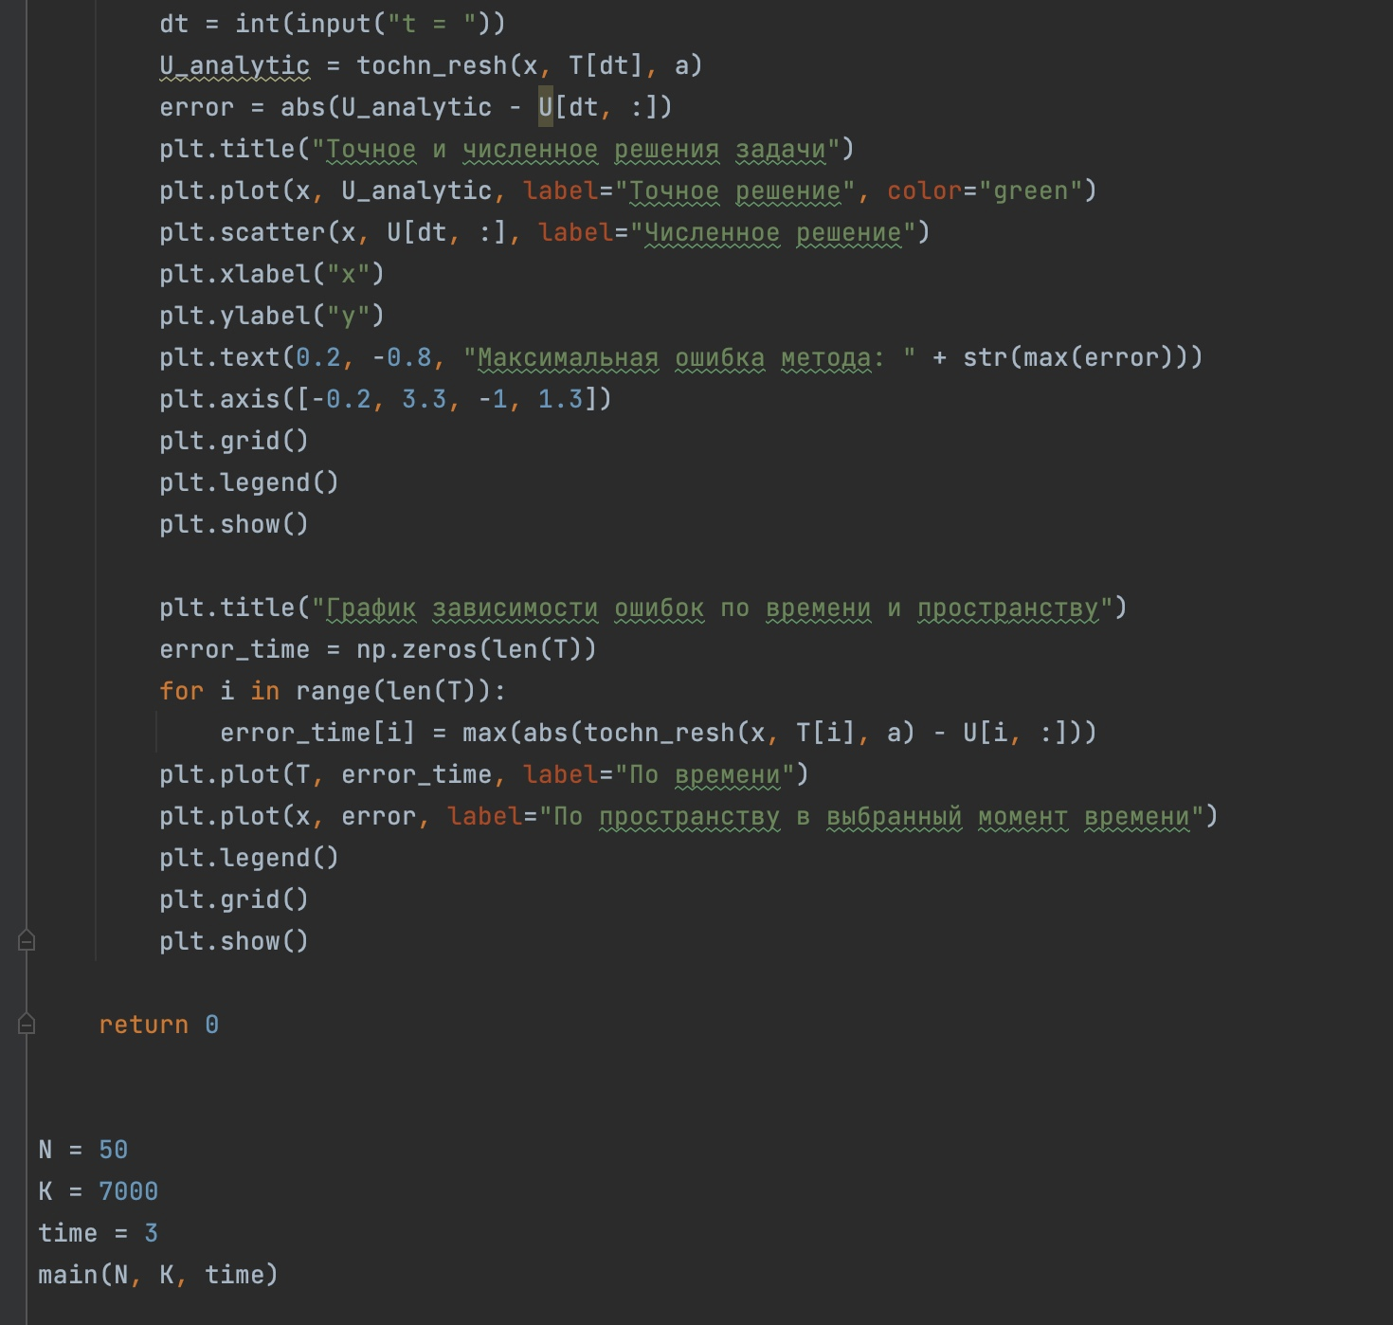

Вывод: в данной работе реализована явная и неявная конечно-разностные схемы для решения начально-краевой задачи для дифференциального уравнения гиперболического типа. Осуществлена реализацию трех вариантов аппроксимации граничных условий, содержащих производные: двухточечная аппроксимация с первым порядком, трехточечная аппроксимация со вторым порядком, двухточечная аппроксимация со вторым порядком; и двух вариантов начальных условий: аппроксимация с первым и со вторым порядком второго начального условия.